GRAN TOUR DELL’ANDALUSIA

SPECIAL PRICE
TARIFFA PRENOTA PRIMA ENTRO IL 28/02*

GIUGNO - SETTEMBRE 2026
da € 1.187* p.p.
VOLO + SOGGIORNO | VOLO DA ROMA

LA QUOTA COMPRENDE
- Volo di linea in classe economica a/r con bagaglio a mano 8kg e
bagaglio da stiva 23 kg.
- Pernottamento di 7 notti in alberghi 4* o similari con prima colazione continentale
- Trattamento e pasti del programma (7 cene - Bevande escluse).
- Guida professionale parlante italiano
- Bus con A/C per l’intero itinerario
- Vitto ed alloggio della guida e dell’autista al seguito del gruppo.
- Pacchetto ingressi obbligatorio € 62 per persona da pagare in
agenzi

LA QUOTA NON COMPRENDE
- Quota servizi 3A Tours inclusiva dell’assistenza del tour operator
+ gestione amm.va della pratica + polizza medico bagaglio ed annullamento € 70 p.p.
- Tasse Aeroportuali e oneri accessori per persona € 120
- Tutte le bevande ai pasti e durante giorno.
- Trasferimenti aeroportuali di arrivo e partenza
- Escursioni facoltative ed extra personali e tutto ciò non specificamente indicato alla voce “la quota comprende”

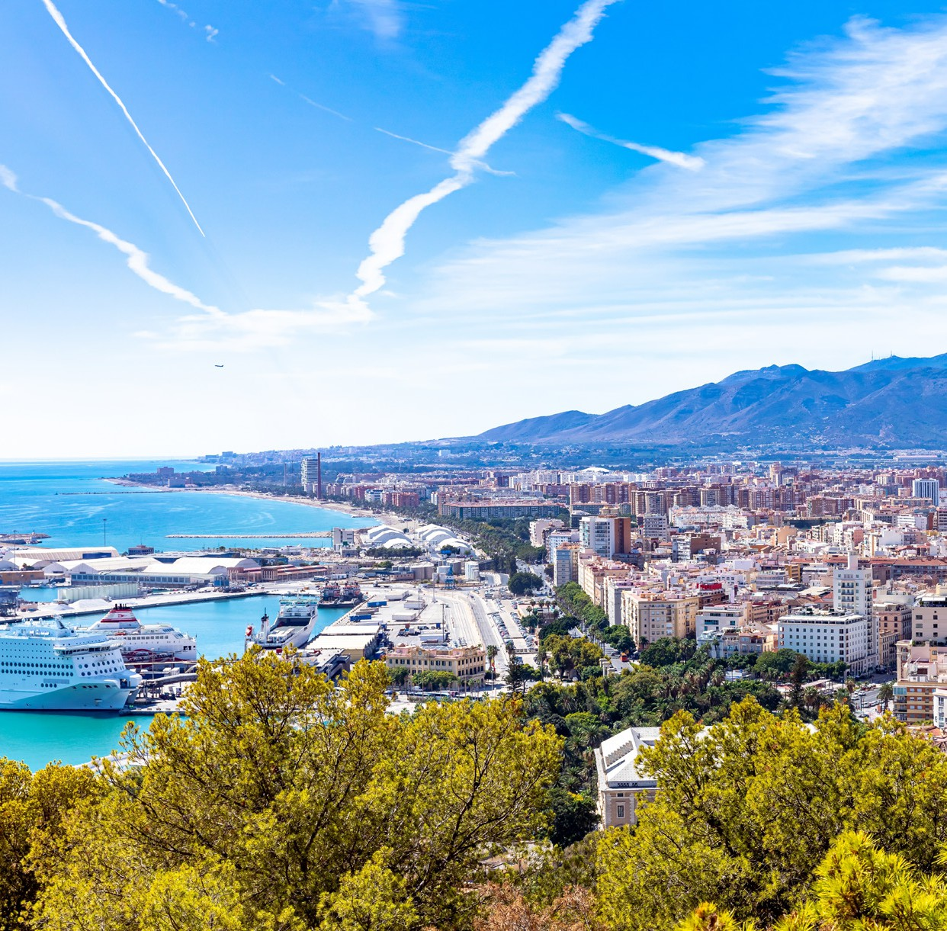



HOTEL PREVISTI O SIMILARI
- Malaga: Barceló Málaga 4*Sup / Sol Principe (Torremolinos) 4*
- Siviglia: Al Andalus 4* / Sevilla Center 4*
- Granada: Gran Hotel Luna 4* / Pierre & Vacances Granada 4*
GO4


GRAN TOUR DELL’ANDALUSIA

DATA DI PARTENZA | PRENOTA PRIMA ENTRO IL 28/02 | BASE DOPPIA | SUPPL. SINGOLA* | 3° LETTO ADULTO* | 3° LETTO CHD  2/12 ANNI N.C.*
13 GIUGNO | € 1.210 | € 1.290 | € 1.675 | € 1.161 | € 942
17 LUGLIO | € 1.187 | € 1.265 | € 1.675 | € 1.138 | € 931
21 AGOSTO | € 1.258 | € 1.340 | € 1.758 | € 1.203 | € 983
18 SETTEMBRE | € 1.210 | € 1.290 | € 1.710 | € 1.161 | € 942
*NB le quote del supp.singola /3° letto adulto e 3° letto bambino si riferiscono al “prenota prima” entro il 28/2. Dopo quella data saranno aggiornate.

PROGRAMMA DI VIAGGIO

1º GIORNO – ITALIA - MALAGA
Partenza dall’Italia dall’aeroporto prescelto. Arrivo a MALAGA e trasferimento autonomo in hotel. Alle ore 20.30 incontro con gli altri partecipanti e la guida che fornirà le prime indicazioni sul tour. Cena e pernottamento

2º GIORNO – MALAGA – GIBILTERRA – CADICE – JEREZ DE LA FRONTERA – SIVIGLIA
Prima colazione in hotel. Partenza seguendo un itinerario lungo la costa sud. Breve sosta vicino Gibilterra, in un punto dal quale sarà possibile ammirare la famosa “Rocca”, territorio Britannico d’oltremare. Proseguimento per Cadice per una breve visita di una delle più antichee sorprendenti città spagnole, con oltre 3.000 anni di storia che affonda le radici nel lontano 1100 a.C., quando i Fenici la fondarono con il nome di Gadir. Le numerose culture che si sono avvicendate nel corso dei secoli, hanno lasciato un’impronta indelebile e lo spirito accogliente e festoso dei suoi abitanti, i gaditanos, non è mai venuto meno: ancora oggi, è famosa per la sua vibrante vita notturna, i suoi bar animati e la deliziosa cucina locale. Pranzo libero; ricordiamo che Cadice è il posto ideale per assaggiare specialità di ‘pesce fritto’ nei suoi piccoli e tradizionali locali. Proseguimento per Jerez de la Frontera. Visita di una delle cantine produttrici di sherry a Jerez, che permetterà di conoscere in dettaglio il processo di produzione e degustazione di alcuni dei famosi vini locali. Proseguimento per Siviglia. Cena e pernottamento.

3º GIORNO – SIVIGLIA
Prima colazione in hotel. In mattinata, ampia visita guidata della città. Si visiterà il Duomo, terzo tempio cristiano del mondo per dimensioni, un insieme armonioso d’insolita bellezza, accanto la Giralda, antico minareto della moschea, diventata poi il campanile della Cattedrale. Poi si proseguirà con una passeggiata per il singolare Quartiere di Santa Cruz, un labirinto di vicoli dai leggendari nomi, piazzette e bellissimi cortili in fiore. Pomeriggio libero. Cena e pernottamento.

4º GIORNO – SIVIGLIA – CORDOVA – GRANADA
Prima colazione in hotel. Partenza per Cordova. All’arrivo, visita della famosa Moschea-Cattedrale di Cordova, dichiarata Patrimonio dell’Umanità dall’Unesco nel 1984; è il monumento più visitato della città califfale grazie al suo minareto, al Patio de los Naranjos e alla sala della preghiera, con più di 1.300 colonne. Proseguimento con una passeggiata per il Quartiere Ebraico, con le sue viuzze caratteristiche, le case con i balconi colmi di fiori ed i tradizionali cortili andalusi. Il pranzo è libero. Proseguimento per Granada. All’arrivo, sistemazione in hotel, cena e pernottamento.

5º GIORNO – GRANADA
Prima colazione in hotel. In mattinata visita guidata della città; visiteremo la Cappella Reale con il sepolcro scultoreo dei Re Cattolici, capolavoro del Rinascimento in Spagna. Visiteremo la Certosa con la sua sontuosa decorazione barocca. Proseguiremo verso un punto dal quale si potrà ammirare dall’esterno l’Alhambra, luogo iconico del sud della Spagna con enorme importanza storica. Già Palazzo reale e fortezza dei re Naziridi, questo luogo è testimonianza dello splendore del periodo medievale musulmano della città (la visita terminerà al massimo alle 13.00). Pomeriggio libero (sarà possibile, per coloro che volessero visitare l’Alhambra internamente, acquistare il biglietto con audioguide in italiano. Non sarà prevista la guida del tour).Cena e pernottamento in hotel.

6º GIORNO – GRANADA – ANTEQUERA – MALAGA
Prima colazione. Partenza verso Antequera per la visita dei monumenti megalitici i dolmen di Menga e Vieira dichiarati Patrimonio dell’Umanità dall’Unesco. Proseguiremo per l’Alcazaba (fortezza araba) da dove si gode di una bella vista sulla città e sulla Peña de los Enamorados, la ‘Roccia degli Innamorati’, con il suo singolare profilo dalle fattezze umane e la sua tragica leggenda. Tempo libero per pranzo. Proseguimento per Málaga, per la visita panoramica sulla città e sulla sua fortezza, ubicata tra il porto e le montagne. Tempo libero per passeggiare per gli angoli più caratteristici del centro storico come la Calle Larios, Pasaje de Chinitas, Plaza de la Merced (dove nacque Picasso) e la Cattedrale. Arrivo in hotel. Cena e pernottamento.

7º GIORNO – MALAGA – RONDA – MIJAS – MALAGA
Prima colazione in hotel. Partenza verso Ronda. Costruita sopra un promontorio roccioso dalle pareti verticali, Il Tajo, una profonda gola che raggiunge i 100 metri di profondità, dividendo il centro urbano. Visita del vecchio quartiere, dove si trova la collegiata di Santa María, un importante edificio rinascimentale che conserva all’interno un arco della ormai scomparsa moschea principale. In conclusione, si visiterà la Plaza de Toros, un meraviglioso esempio di costruzione del Settecento. Nel ritorno, breve fermata a Mijas (3), per poter visitare liberamente questo villaggio pieno di fascino Andaluso e con belle viste panoramiche sulla la Costa del Sol. Anche conosciuto per il curioso servizio di asino-taxi. Cena e pernottamento in hotel a Malaga.

8º GIORNO – MALAGA - ITALIA
Prima colazione in hotel e tempo libero. Trasferimento autonomo in aeroporto in tempo utile per il volo di rientro in Italia.

N.B.:
In alcune date il pernottamento potrà essere effettuato nella vicina Costa del Sol anziché a Malaga.
Nelle partenze del venerdì la visita alla Cattedrale di Siviglia si svolgerà la domenica pomeriggio, in quanto al mattino è chiusa per le celebrazioni religiose. L’ordine della visita potrà anche essere : Mijas al mattino e dopo continuazione per Ronda.

OPERTATIVO VOLI
13/06 AZ0090 FCO-AGP 09:40-12:20 17/07 AZ0090 FCO-AGP 09:20-12:00 21/08 AZ0090 FCO-AGP 09:20-12:00 18/09 AZ0090 FCO-AGP 09:20-12:00
20/06 AZ0091 AGP-FCO 13:10-15:35 24/07 AZ0091 AGP-FCO 12:50-15:15 28/08 AZ0091 AGP-FCO 12:50-15:15 25/09 AZ0091 AGP-FCO 12:50-15:15
PER INFORMAZIONI
+39 0677201831 - booking@3atours.com - www.3atours.com

